08.12 Tehtävät – Send-mailkitmessage , liitetiedostot , kuvakaappaukset, soveltaminen ja päättely

Käytä tehtävissä Powershell 7

Johdanto ja valmistelut

Edellisessä tehtävässä ( 02.12 ) asensimme MimeKit ja MailKit -kirjastot manuaalisesti ja lähetimme testisähköpostin niiden avulla.

Joku on tehnyt PowerShell moduulin joka helpottaa näiden kirjastojen käyttöä powershellissä.

1. Poistetaan käytöstä Powershell 7 profilesta aiemmin asennetut MimeKit.dll ja MailKit.dll -kirjastot

* notepad $profile
* Rivit voi joko poistaa tai lisätä # - merkin niiden eteen:

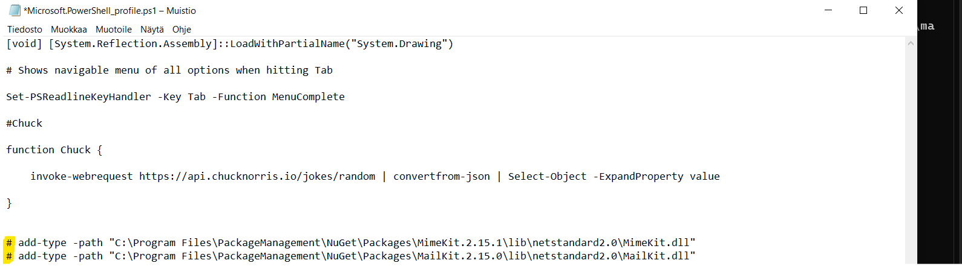

* Tallenna profile tiedosto ja käynnistä powershell uudelleen
* Huom. jos aiemmin asennettuja MimeKit.dll ja Mailkit.dll ei poista käytöstä tulet törmäämään myöhemmin seuraaviin virheilmoituksiin:

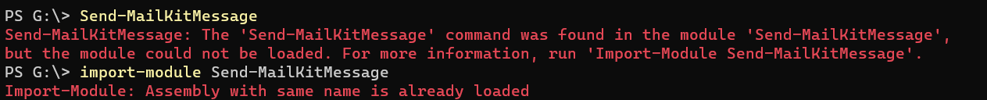

1. Mene osoitteeseen <https://github.com/austineric/Send-MailKitMessage> ja asenna moduuli ohjeiden mukaisesti

Jatkuu seuraavalla sivulla

Tehtävät

* Lue <https://github.com/austineric/Send-MailKitMessage> kuinka Send-MailkitMessage moduulia käytetään ( usage )
* Sovella käyttöohjetta luodaksesi toimivat skriptit tehtäviä varten
* Kannattaa kommentoida ulos ( # merkillä ) tehtävien kannalta tarpeettomat ominaisuudet kuten esimerkiksi CC list (sähköpostin kopio) ja BCC list (sähköpostin piilokopio)
* Tehtävissä voit käyttää samoja asetuksia kuin 02.12 tehtävässä jossa
  + Sähköpostin vastaanottaja = Oma sähköpostiosoitteesi

Lähettäjän käyttäjätunnus ja salasana:

* + Käyttäjätunnus = [varia.skriptaus.testimaili@gmail.com](mailto:varia.skriptaus.testimaili@gmail.com)
  + Salasana = VariaOppilas123

Gmailin SMTP serverin asetukset löydät googlaamalla ”gmail smtp settings”

Tehtävä 1

Tee 1.ps1 tiedostoon skripti käyttämällä Send-MailkitMessagea joka lähettää sinulle testisähköpostin jonka viestikentässä lukee teksti ”This is a test”

Tehtävä 2

Tee 2.ps1 tiedostoon skripti käyttämällä Send-MailkitMessagea joka lähettää sinulle testisähköpostin jonka **liitetiedosto** on tehtäväkansiossa sijaitseva testitiedosto.txt -tiedosto

Tehtävä 3

Tutki linkistä <https://stackoverflow.com/a/2970339> kuinka voit ottaa kuvakaappauksen powershellillä. Huomioi että voit säätää kuvakaappauksen resoluutiota säätämällä arvoja ( ovat esimerkissä 1000 x 900 )

Tee 3.ps1 tiedostoon skripti joka ottaa kuvakaappauksen ja lähettää sen sinulle sähköpostin liitetiedostona

Kun .ps1 skriptit ovat valmiita ja olet testannut niiden toimivuuden, muista muuttaa ne .txt tiedostoiksi ennen palauttamista